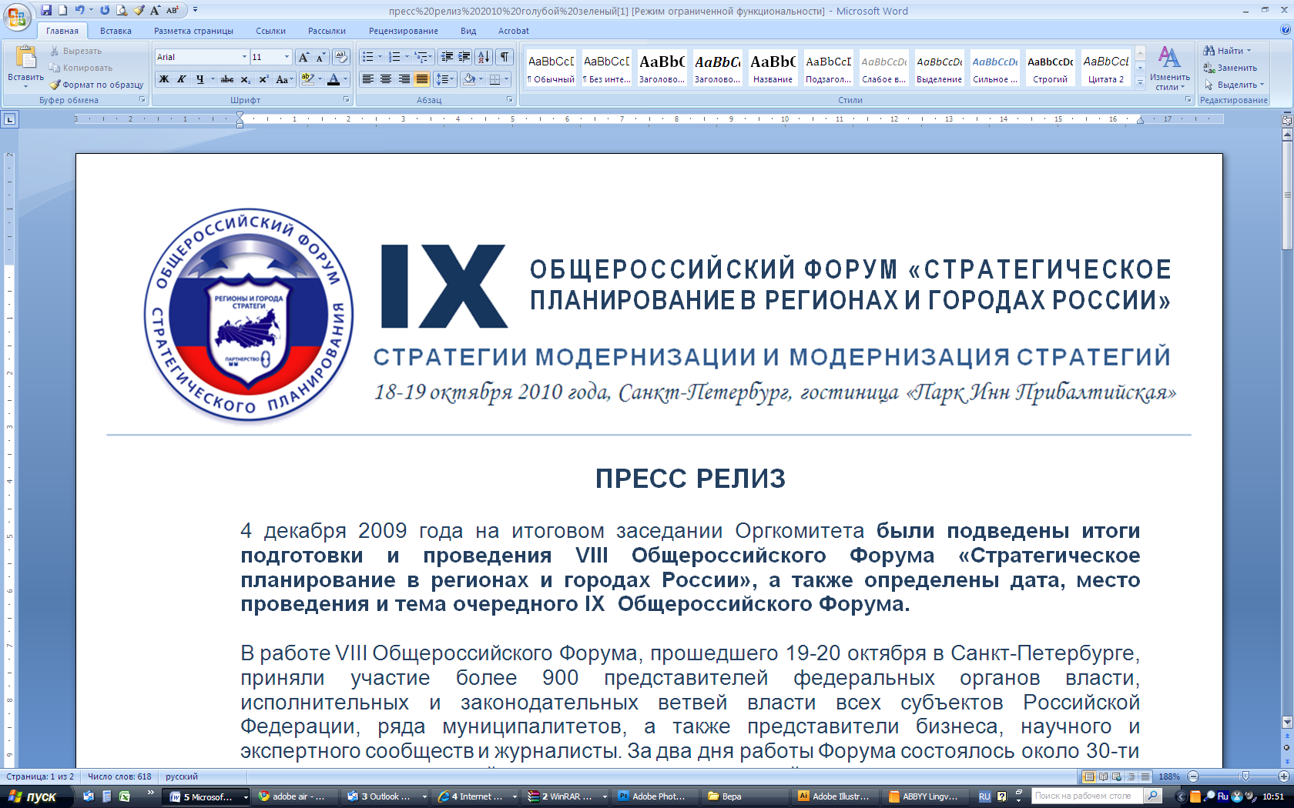

ПРОГРАММА ФОРУМА
18 октября, понедельник. День первый
Блок 1 | Зал Синий 4 
10⁰⁰-13³⁰ | ПРИВЕТСТВИЯ.  С1. ПЕРВОЕ ПЛЕНАРНОЕ ЗАСЕДАНИЕ «МОДЕРНИЗАЦИЯ РОССИИ: ВЫЗОВЫ ДЛЯ РЕГИОНОВ»  Подведение итогов Конкурса региональных стратегий «Регионы России: от кризиса к развитию»
13³⁰-14³⁰ | Обед
 | Зал Синий 4 | Зал Синий 1 | Зал Синий 3 | Зал Синий 5 | Зал Зеленый 8 |  | Зал Зеленый 9
Блок 2 | С2. Круглый стол. Европейское сотрудничество для регионального развития | С7. Круглый стол. Методическая вертикаль стратегирования: региональный аспект  Начало в 14⁴⁵ | П11. Круглый стол. Разработка Стратегии социально-экономического развития Северо-Западного федерального округа на период до 2020 года | П2. Круглый стол. Нужны ли инновации городскому хозяйству? | А1. Круглый стол. Оценка эффективности, аудит и мониторинг реализации стратегий и государственных (муниципальных) программ в свете новаций бюджетной политики |  | П3. Круглый стол. Муниципальные стратегии
14³⁰-16³⁰
ОРГАНИЗАТОРЫ | - Минрегион России  - Государственная Дума РФ  - МИД России  - СЕМАТ  - Леонтьевский центр | - Минрегион России  - Государственная Дума РФ | - Аппарат Полномочного  представителя Президента РФ в СЗФО  - Ассоциация «Северо-Запад»  - Государственный университет – Высшая школа экономики (филиал в Санкт-Петербурге) | - Правительство  Санкт-Петербурга  - Союз промышленников и предпринимателей | - iCEFC  - Центр экономического и  финансового консалтинга  - Леонтьевский центр |  | - Институт экономики  города  - Международная  ассамблея столиц и крупных городов
16³⁰-16⁴⁵ | Кофе
Блок 3  16⁴⁵-18⁴⁵ | С3. Круглый стол. Стратегии субъектов: лучшая практика | П6. Интерактивная дискуссия. Новый образ Санкт-Петербурга в 2020 году | П1. Круглый стол. Развитие Северного Кавказа: стратегия, мероприятия, инвестиционные проекты | А7. Круглый стол. Информационное обеспечение стратегического планирования | П5. Круглый стол. Стратегия развития Дальнего Востока России. Механизмы реализации  Начало в 17⁰⁰ |  | П8. Круглый стол. Инновационная инфраструктура: федеральные возможности и региональные ограничения
ОРГАНИЗАТОРЫ | - Государственная Дума РФ  - Минрегион России  - Институт регионов | - Правительство Санкт-Петербурга  - Леонтьевский центр | - Минрегион России  - Инвестиционно-консалтинговая компания AV | - РИНТЕХ  - Леонтьевский центр  - НП ПРИОР Северо-Запад | - Минрегион России  - Аппарат Полномочного  представителя Президента РФ в ДФО  - Государственная Дума РФ  - Институт регионов |  | - Минэкономразвития  России  - Институт инноваций  инфраструктуры и  инвестиций
19⁰⁰ | Фуршет

19 октября, вторник. День второй
Блок 4 | Зал Синий 4
10⁰⁰-12¹⁵ | С4. ВТОРОЕ ПЛЕНАРНОЕ ЗАСЕДАНИЕ «ФИНАНСЫ ДЛЯ МОДЕРНИЗАЦИИ»
12¹⁵-12³⁰ | Кофе
Блок 5 | Зал Синий 4 | Зал Синий 1 | Зал Синий 3 | Зал Синий 5 | Зал Зеленый 9
12³⁰-14¹⁵ | П9. Круглый стол. Приграничное сотрудничество регионов и муниципалитетов: законы, инструменты, механизмы управления, проекты | С5. Секционное заседание. Ресурсы для реализации стратегических планов: государственно-частное партнерство в сфере развития общественной инфраструктуры | П10. Круглый стол. Стратегическое планирование: наука, консалтинговый продукт, учебная дисциплина, рынок…? | П7. Круглый стол. Моногорода сегодня: проблемы и решения | П4. Секционное заседание. Реализация кластерных проектов: практический опыт российских регионов
ОРГАНИЗАТОРЫ | - Государственная Дума РФ  - Минрегион России  - Институт регионов  - Леонтьевский центр | - Государственная корпорация «Банк развития и внешнеэкономической деятельности  (Внешэкономбанк)»  - Минрегион России | - Леонтьевский центр  - Регион-Экспо | - Минрегион России  - Леонтьевский центр | - Минэкономразвития России  - Комитет экономического развития, промышленной политики и торговли (Санкт-Петербург)
14¹⁵-14⁴⁵ | Обед
Блок 6 | А3. Круглый стол. Моногорода в России: развитие моногородов в перспективе малоурбанизированных территорий |  | А5. Экспертная панель. Ресурсоэффективный город: модель для России | П13. Секционное заседание. Стратегии приморских регионов | А2. Дискуссия. Разработка и продвижение бренда территории: изменение внешности или сути?
14⁴⁵-16³⁰
ОРГАНИЗАТОРЫ | - Организация экономического сотрудничества и развития (ОЭСР)  - Минрегион России  - Государственная Дума РФ  - Центр стратегических разработок |  | - Центр стратегических  разработок «Северо-Запад» | - Минэкономразвития России  - Российский государственный гидрометеорологический  университет | Минэкономразвития России
16³⁰-16⁴⁵ | Кофе
Блок 7 | А6. Круглый стол. Демографические тенденции в малоурбанизированных территориях: опыт стран ОЭСР | А8. Семинар-диалог. Культура и туризм в стратегиях развития территорий: стратегии и практики лидеров | П12. Экспертная панель. Управление реализацией стратегий | П13. Секционное заседание. Стратегии приморских регионов (продолжение) | А4. Круглый стол. Поддержка социально ориентированных некоммерческих организаций, благотворительности и добровольчества: новые полномочия регионов и муниципалитетов
16⁴⁵-18³⁰
ОРГАНИЗАТОРЫ | - ОЭСР  - Минрегион России  - Государственная Дума РФ  - Центр стратегических разработок | - Леонтьевский центр  - Государственный университет – Высшая школа экономики  (филиал в Санкт-Петербурге) | - Урбэкс-развитие  - Леонтьевский центр | - Минэкономразвития России  - Российский государственный гидрометеорологический  университет | - Минэкономразвития России  - Рабочая группа по развитию  благотворительности Общественной палаты РФ
Блок 8 | Зал Синий 4
18⁴⁰-19³⁰ | С8. ЗАКЛЮЧИТЕЛЬНОЕ ПЛЕНАРНОЕ ЗАСЕДАНИЕ
19³⁰ | Коктейль
19³⁰ | Годичное собрание Ассоциации специалистов по экономическому развитию территорий (АССЭТ) Зал Синий 5
В буквенно-цифровом индексе акций Форума буквы означают: С – стержневая, П – программная, А – ассоциированная. В зале Синий 4 обеспечивается синхронный перевод

